事务型C－活动
班级： 座号： 姓名：

本游戏以闯关活动进行，每位同学持有学习单，在每一个关卡进行后，需要进行自我评量，由老师说明自我评量的注意事项。
- 活动内容：
- 请同学们以三人为单位分成小组，并坐在一起。
- 请同学们在15分钟内，计划一份以50人为主要对象、总旅游费用为十万元的「旅游创意企划书」。
步骤一、同学先讨论行程及任务分组。
步骤二、上网搜寻。（可参考范例如下）
- 行 程：目的地搜集、整理
- 交 通：游览车及车资
- 饭 店：渡假村搜集、整理
- 餐 点：餐厅或小吃搜集、整理
- 资 料 库：图书馆、书店或参观景点搜集、整理
- 娱乐运动：KTV健身房搜集、整理

- 结论：
- 很感谢同学的参与及配合，各位同学表现很好。
- 想想看自己是否有事务型的特质。（包含1.能力；2.兴趣所喜欢的人、事、资料或思考；3.人格特质；4.信念、价值观或未来适合的职业。）
- 请同学要记得用荧光笔画出个人的表现在学习单的自我评量
（5个笑脸表现最佳，3个笑脸表现普通，1个笑脸表现较不好）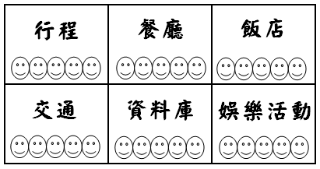
- 我的活动心得感想：

